Занятие 3. РЕПЛИКАЦИЯ ДНК

Цель занятия: ознакомиться с процессами репликации ДНК.

1 Матричные процессы синтеза биополимеров. Белки и ферменты, участвующие в репликации ДНК. Общая характеристика репликации
2. Инициация репликации
3. Репликация кольцевых молекул ДНК
4. Репликация теломерных концов ДНК
5. Явление обратной транскрипции
6. Репликативное метилирование ДНК

Тематика рефератов
- Эксперименты Мезельсона-Сталя
- Строение репликационной вилки.
- Репликация кольцевых молекул ДНК.
- Работа фермента теломераза и теория старения.
- Характеристика фермента ревертаза (обратная транскриптаза).

Вопросы для самоконтроля
1. Какие эксперименты подтвердили полуконсервативный характер репликации ДНК?
2. Назовите ферменты, участвующие в репликации ДНК.
3. Что такое репликон?
4. Какая цепь называется ведущей (лидирующей) и почему?
5. Что такое фрагменты Оказаки?
6. Какие ферменты учавствуют в синтезе РНК-затравок (праймеров)?
7. В чем заключается роль вспомогательных белков (SSB, хеликаз, праймаз и лигаз) в синтезе ДНК?
8. Что такое теломераза?
9. Как осуществляется репликация теломерных концов?
10.Охарактеризуйте процесс обратной транскрипции.
10. Как осуществляется репликативное метилирование ДНК.

Задание 1. Зарисуйте схему полуконсервативной репликациии.

Задание 2. Ниже представлена схема ДНК-полимеразной реакции:
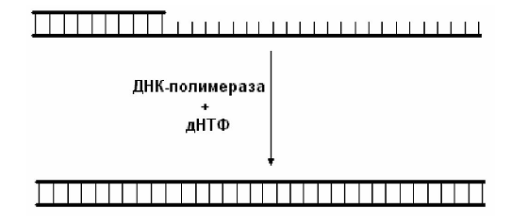
Укажите на схеме матрицу, затравку, направление синтеза ДНК, обозначьте концы (5’- и 3’-) цепей ДНК.
Задание 3. На схеме представлена репликативная вилка.
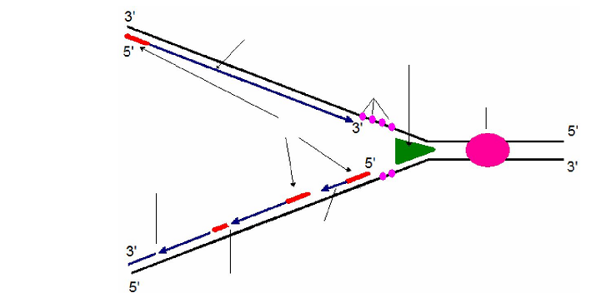
Подпишите все компоненты репликативной вилки, указанные стрелками.

Задание 4. Решите следующие задачи:
1. Длина ДНК составляет 30мм, количество репликонов –500. Репликация ДНК осуществляется со скоростью 0,6 мкм в мин. Рассчитайте, сколько времени потребуется для репликации этой ДНК.
2. Укажите порядок нуклеотидов в цепочке ДНК, образующейся путем самокопирования цепочки: –ААТЦГЦТГАТ–.
3. Напишите последовательность нуклеотидов ДНК дополнительно к следующей: –ТАГГЦТААТАГЦ–.
4. Участок цепи молекулы ДНК имеет такую последовательность нуклеотидов: –АТЦАТАГЦЦГ–.
Какое строение будет иметь двухцепочечный участок молекулы ДНК?

